6. Stabilnost MMIC ojačevalnika

Zelo priljubljen visokofrekvenčni gradnik je enostopenjski MMIC ojačevalnik. Kratica MMIC (Monolithic Microwave Integrated Circuit) je sicer dosti širši pojem in poleg enostopenjskih in večstopenjskih ojačevalnikov zajema tudi druga vezja. Enostopenjski MMIC ojačevalnik vsebuje par bipolarnih NPN tranzistorjev v vezavi Darlington in upore za povratno vezavo:

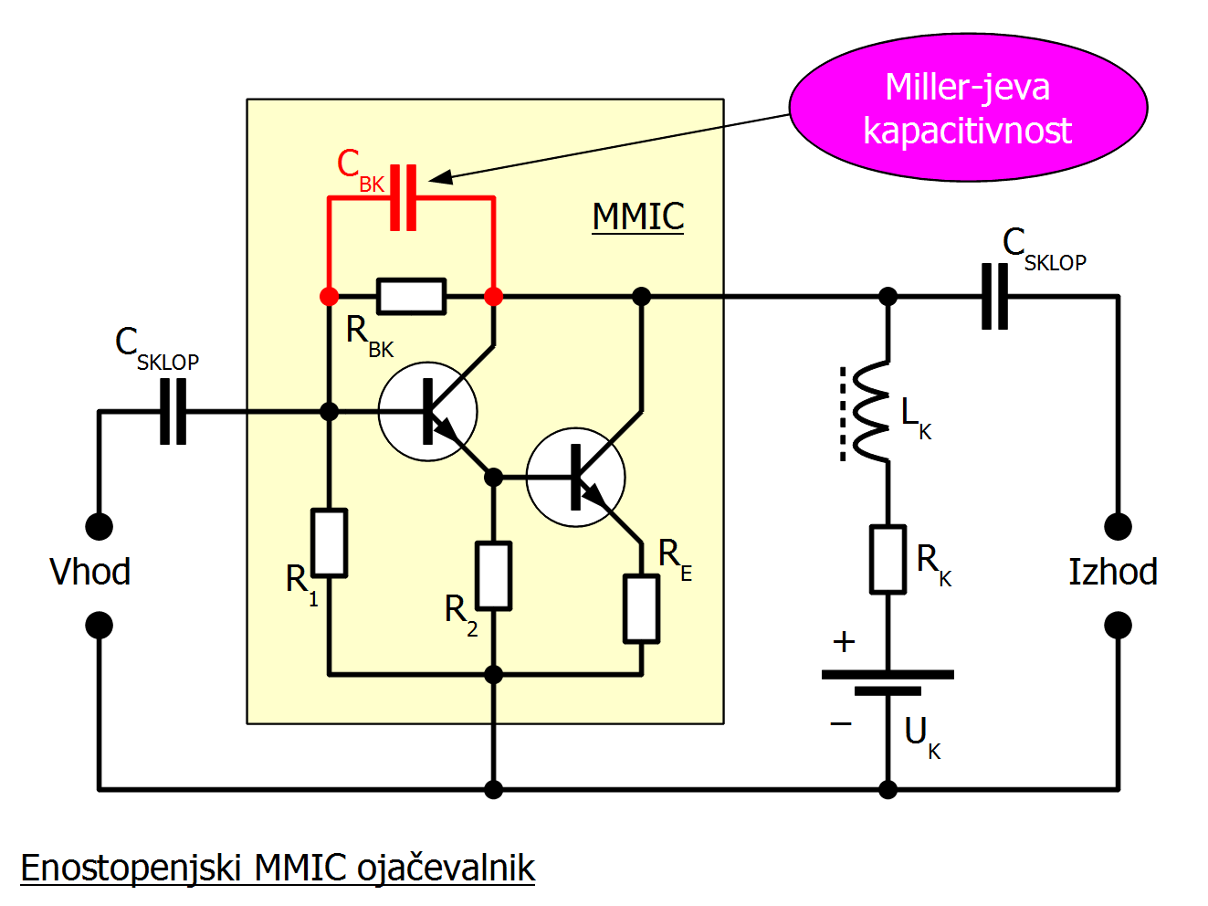

Enostopenjski MMIC ojačevalnik je silno preprost za uporabo. Zunaj dodamo le sklopna kondenzatorja na vhodu in izhodu za ločitev enosmerne komponente delovne točke in dušilko na izhodu za dovod napajanja. Proizvajalec MMIC vezja je skrbno izbral tokovno povratno vezavo z uporom R_{BK} in napetostno povratno vezavo z uporom R_{E}, da sta vhod in izhod ojačevalnika zaključena na izbrano karakteristično impedanco Z_{K}=50Ω in hkrati ojačevalnik daje željeno močnostno ojačanje.

Upori znotraj MMIC ojačevalnika so običajno izbrani tako, da ojačevalnik napajamo s tokovnim virom. Napetostnemu viru napajanja U_{K} moramo običajno vezati zaporedno še določen upor R_{K}, kot to zahteva proizvajalec MMIC ojačevalnika. Upora R₁ in R₂ poskrbita za enosmerno delovno točko znotraj MMIC vezja. Nekateri MMIC ojačevalniki iz InGaP (višji prepovedan energijski pas) upora R₁ sploh nimajo.

Niti najsodobnejši polprevodniški gradniki se ne morejo izogniti škodljivi kapacitivnosti C_{BK} med izhodom in vhodom ojačevalnika. Enakovreden pojav z vakuumskimi triodami je opisal že John Milton Miller leta 1920. Miller-jeva kapacitivnost C_{BK} omejuje delovanje ojačevalnika pri visokih frekvencah, znižuje vhodno impedanco in vnaša izredno škodljiv povratni vpliv iz izhoda ojačevalnika nazaj na vhod.

Povratna vezava H(ω) iz izhoda ojačevalnika G(ω) nazaj na njegov vhod je osnova delovanja električnega oscilatorja. Američan Lee De Forest je sicer izumil prvi elektronski ojačevalni gradnik, vakuumsko triodo leta 1906. Avstrijec Alexander Meissner je leta 1912 dodal triodi povratno vezavo s transformatorjem in izdelal prvi elektronski oscilator. Meissner-jev oscilator se je izkazal kot izredno učinkovit radijski oddajnik v primerjavi z iskrišči in kot bistveno občutljivejši radijski sprejemnik od vseh drugih tedaj znanih detektorjev. Meissner-jev oscilator torej pomeni začetek visokofrekvenčne (radijske) tehnike.

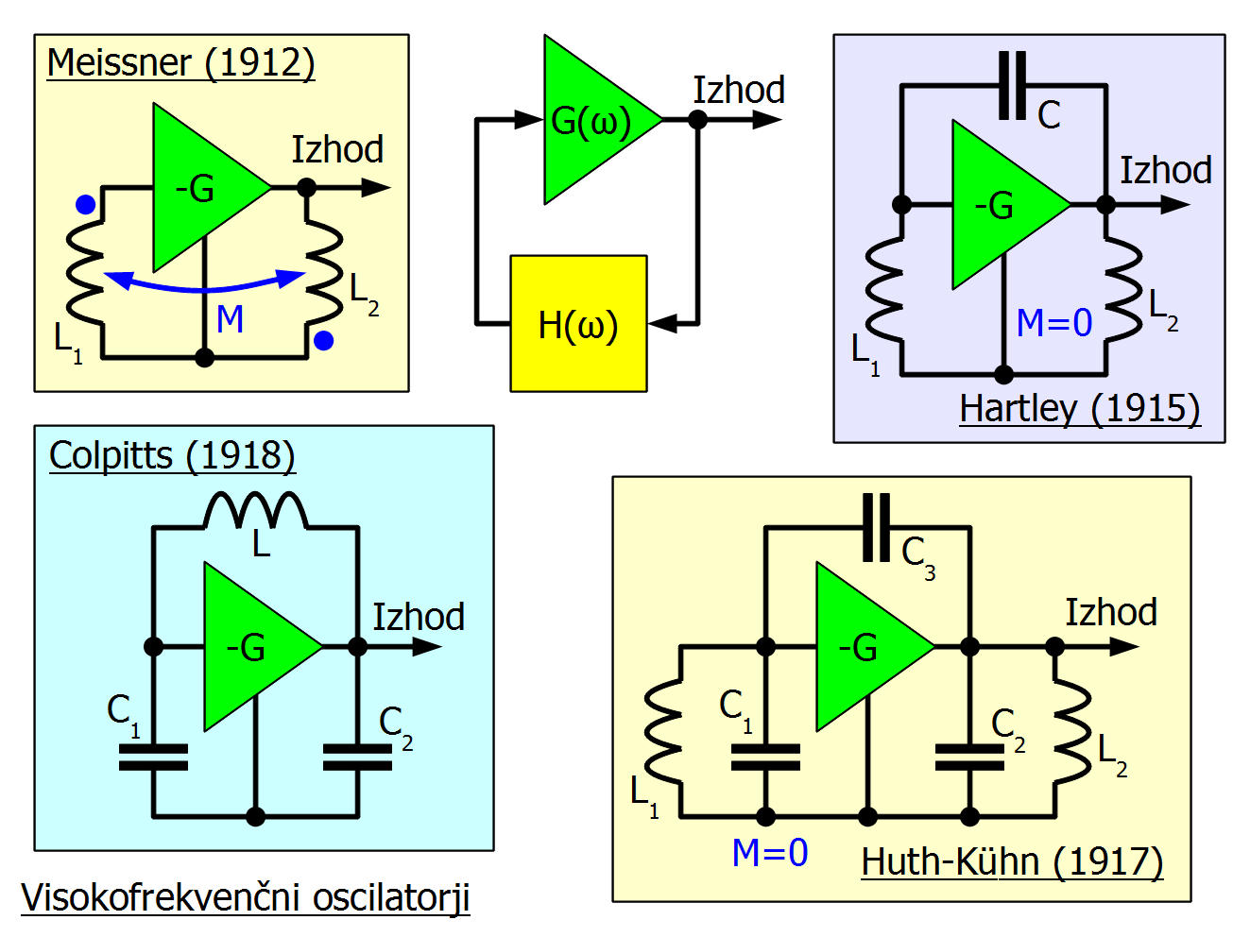

Skoraj istočasno z Meissner-jem je podoben oscilator izdelal tudi ameriški inženir Edwin Armstrong. Magnetni sklop M sicer ni nujno potreben za nihanje elektronskega oscilatorja. Primerno povratno vezavo H(ω) lahko dosežemo tudi z nihajnim krogom z dvema nesklopljenima (M=0) tuljavama (Hartley 1915) oziroma z dvema kondenzatorjema (Colpitts 1918).

Ludwig Kühn je v berlinskem podjetju Huth leta 1917 izumil oscilator z dvema nihajnima krogoma L₁C₁ in L₂C₂ na vhodu in izhodu ojačevalnika. Nihanje Huth-Kühn-ovega oscilatorja omogoča že razmeroma majhna kapacitivnost C₃ med anodo in krmilno mrežico vakuumske triode oziroma izhodom in vhodom ojačevalnika. V teoriji se Huth-Kühn-ov oscilator ne razlikuje od Hartley-evega oscilatorja: povratna vezava gre preko enega kondenzatorja, magnetni sklop med tuljavama ni potreben.

Vezje Huth-Kühn-ovega oscilatorja z dvema LC nihajnima krogoma je preveč komplicirano za izdelavo, zato je utonilo v pozabo. Huth-Kühn-ov oscilator praktično uporabljamo le tam, kjer en nihajni krog predstavlja rezonator, ki lahko niha na več različnih rodovih hkrati, na primer kremenčev kristal. Željeni rod nihanja rezonatorja tedaj izbiramo z drugim nihajnim krogom.

Na drugi strani predstavlja Huth-Kühn-ov oscilator hudo preglavico za vse visokofrekvenčne inženirje povsod tam, kjer nihanja ne želimo! Ojačevalne verige radijskih sprejemnikov in oddajnikov želimo ozkopasovna vezja. Med ojačevalne stopnje namenoma vstavljamo frekvenčna pasovna sita. Vakuumska elektronka ali kakršenkoli tranzistor z dvema nihajnima krogoma na vhodu in na izhodu kaj hitro lahko postane Huth-Kühn-ov oscilator!

Nevarno nadlogo Huth-Kühn-ovega oscilatorja skušamo preprečiti z zmanjševanjem povratnega vpliva iz izhoda ojačevalnika nazaj na njegov vhod. Skrbna gradnja in oklapljanje prav nič ne pomagata, ker je povratni vpliv vgrajen v sam aktivni gradnik, elektronko ali tranzistor. Zniževanje kapacitivnosti med anodo in krmilno mrežico omogoča vgradnja dodatnih mrežic v vakuumsko elektronko, ki postane tetroda ali pentoda. Podobne ukrepe z dodatnimi elektrodami lahko izvedemo tudi v bipolarnih in poljskih tranzistorjih.

Vakuumske elektronke oziroma tranzistorje lahko vežemo v kaskado (primer Dual-Gate MOSFET tetroda) ali drugačno zaporedno vezavo dveh stopenj. Sklop med stopnjama izvedemo brez tuljav oziroma tako, da preprečimo nastanek Huth-Kühn-ovega oscilatorja. Končno lahko izvedemo nevtralizacijo nadležne kapacitivnosti z mostičnim vezjem.

V stoletju razvoja elektronike po izumu Huth-Kühn-ovega oscilatorja se je gornja frekvenčna meja elektronskih vezij dvignila za več velikostnih razredov. Sodobnih visokofrekvenčnih vezij ne moremo več opisati samo s koncentriranimi gradniki, tuljavami in kondenzatorji, pač pa opis zahteva porazdeljene kapacitivnosti in induktivnosti prenosnih vodov in rezonatorjev. V mikrovalovnem ojačevalniku je možnosti za nastanek nadležnega Huth-Kühn-ovega oscilatorja še dosti več!

Ker na nekaterih visokofrekvenčnih vodih ne moremo definirati napetosti ali toka, impedanco Z oziroma admitanco Y upravičeno nadomešča dosti širši pojem odbojnosti Γ (kompleksno število). Četveropole, bolj točno dvovhodna vezja, opišemo z matriko (kompleksnih) parametrov [S], ki nadomešča impedančno matriko [Z] oziroma admitančno matriko [Y]:

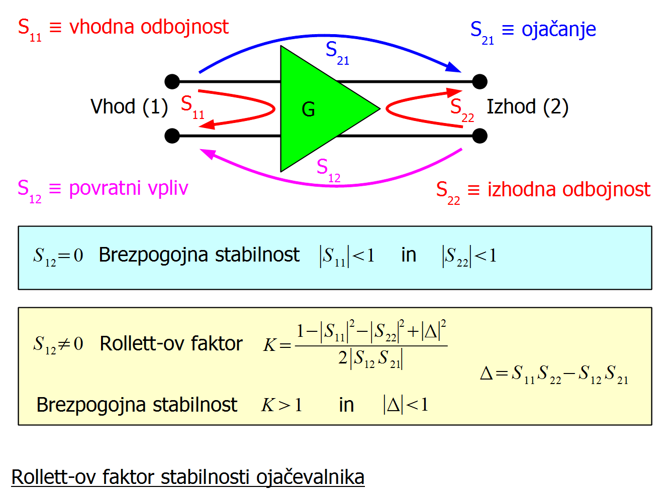

Od visokofrekvenčnega ojačevalnika bi pravzaprav želeli od nič različen le parameter S₂₁, ki predstavlja ojačanje ojačevalnika. Parametra S₁₁ in S₂₂ predstavljata neprilagoditev vhodne oziroma izhodne impedance, kar lahko popravimo s transformatorji. Nestabilnost bi lahko povzročil negativen realni del vhodne oziroma izhodne impedance, kar pomeni S₁₁ oziroma S₂₂ po velikosti večja od enote, kar pa se z bipolarnimi niti poljskimi tranzistorji običajno ne zgodi.

Miller-jeva kapacitivnost se pretvori v nadležen povratni vpliv S₁₂. Kakšen bo natančen učinek S₁₂, je težko napovedati. Ojačevalnik s S₁₂=0 žal ne obstaja. Ko sta S₁₁ in S₂₂ majhna, grobo oceno predstavlja zmnožek S₁₂S₂₁. Če je zmnožek S₁₂S₂₁ po velikosti dosti manjši od enote, je povratni vpliv zanemarljiv v primerjavi z ojačanjem. Ko je zmnožek S₁₂S₂₁ po velikosti primerljiv z enoto ali večji od enote, so lahko izpolnjeni pogoji za nihanje Huth-Kühn-ove nadloge!

Matematično natančen odgovor za brezpogojno stabilnost ojačevalnika je objavil John Rollett leta 1962. Rollett je uvedel nov pojem faktorja stabilnosti K ojačevalnika. Rollett-ove pogoje za stabilnost lahko zapišemo z različnimi parametri četveropola [Z], [Y], [S] itd. Zapisano z matriko parametrov [S], Rollett zahteva dva pogoja: determinanta [S] mora biti po velikosti manjša od enote in faktor stabilnosti K mora biti večji od enote.

Rollet-ov pogoj je zapisan za poljubno dvovhodno vezje oziroma četveropol. Resnični bipolarni tranzistorji, poljski tranzistorji in enostopenjski MMIC ojačevalniki običajno kršijo pogoj K>1. Stabilnost ojačevalnika moramo zagotoviti na vseh frekvencah, torej je obvezno izmeriti matriko [S] in izračunati njeno determinanto ter Rollett-ov K v celotnem frekvenčnem področju, kjer ojačanje gradnika omogoča nihanje oscilatorja.

Enostopenjski MMIC ojačevalniki imajo vgrajeno negativno povratno vezavo z upori. Ojačevalniki z močno povratno vezavo in ojačanjem okoli 10dB so običajno brezpogojno stabilni. Ojačevalniki s šibkejšo povratno vezavo in ojačanjem okoli 20dB običajno niso brezpogojno stabilni.

Nestabilnost ojačevalnika zaradi Miller-jeve kapacitivnosti pričakujemo v določenem frekvenčnem pasu. Pri prenizkih frekvencah je Miller-ejva kapacitivnost premajhna, da bi ojačevalnik lahko zanihal. Pri previsokih frekvencah je ojačanje aktivnih gradnikov prenizko, da bi ojačevalnik lahko zanihal. Rollett-ov faktor stabilnosti bo torej blaga funkcija frekvence K=K(f), ki bo imela nekje minimum K_{MIN}.

Če proizvajalec v podatkovnem listu MMIC ojačevalnika, kljub objavljeni matriki [S] pri različnih frekvencah, ne omenja brezpogojne stabilnosti, to običajno pomeni, da ojačevalnik ni brezpogojno stabilen:

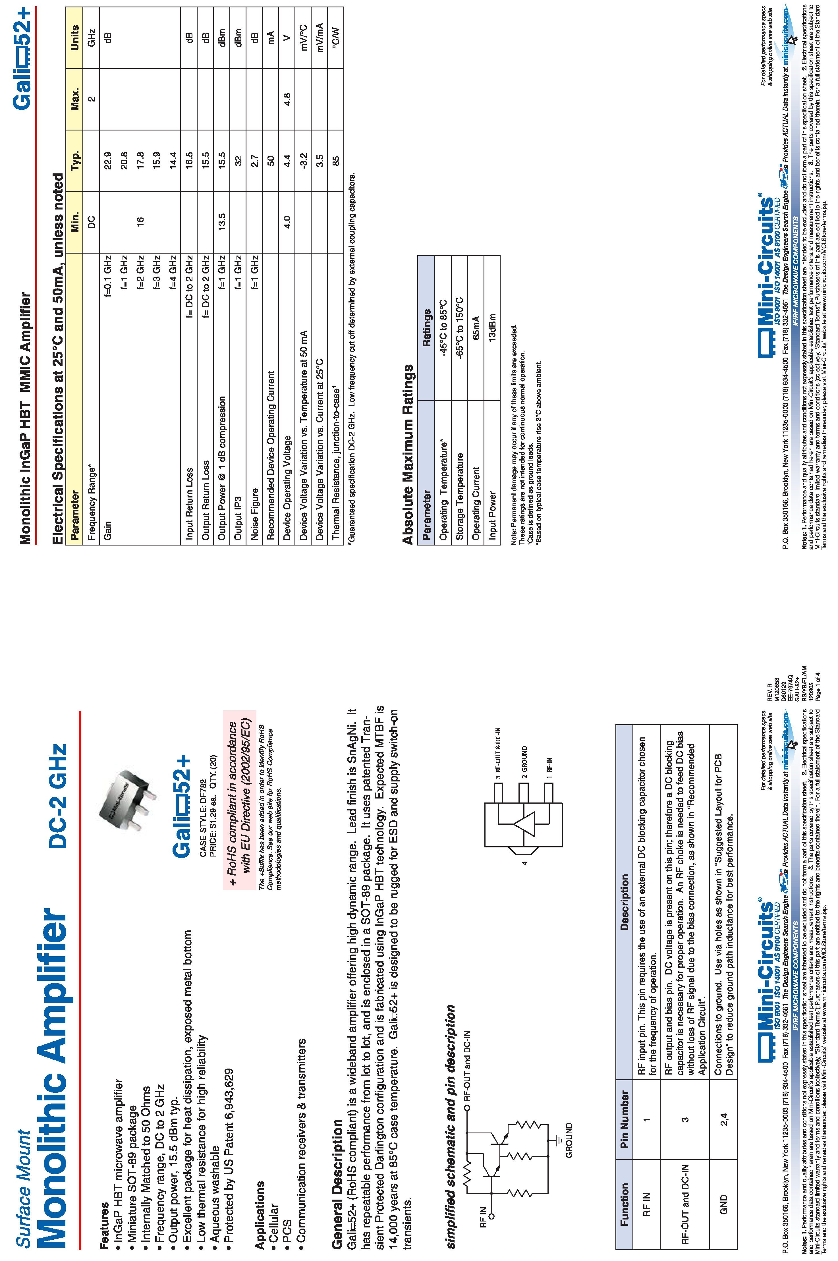

Za vajo izmerimo matriko [S] izbranega MMIC ojačevalnika s pomočjo vektorskega analizatorja vezij:

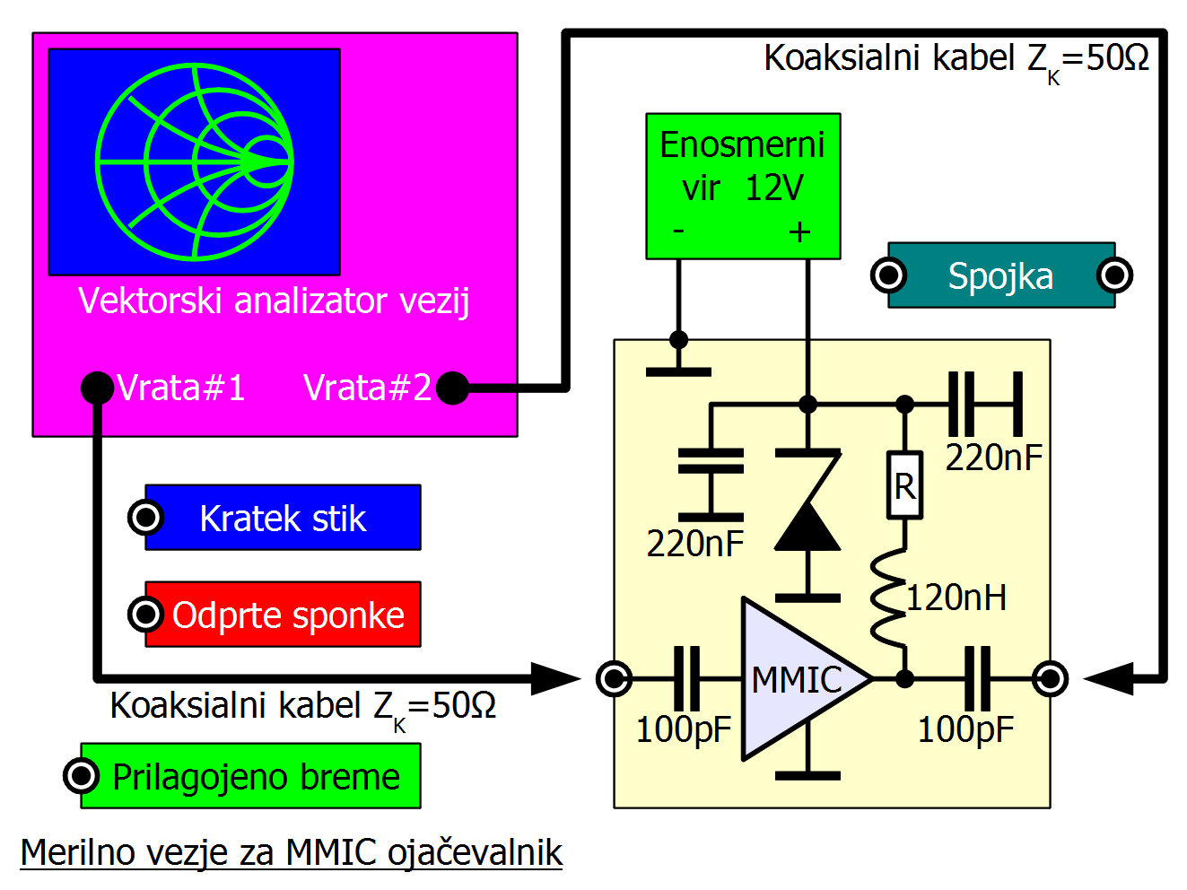

Merjeni MMIC ojačevalnik je vgrajen na poskusno tiskano vezje z mikrotrakastimi vodi do SMA priključkov in vsemi potrebnimi gradniki za dovod in ločitev napajanja od visokofrekvenčnih signalov. Vgrajeni MMIC ojačevalnik prepoznamo po SMD oznaki:

MMIC | Polprevodnik | SMD oznaka | Upor R_{K} (12V)
MMG3007NT1 | InGaP HBT | M3007N | 180Ω
SGA6389Z | SiGe HBT | A63Z | 100Ω
GALI-5+ | InGaP HBT | 05 | 100Ω
HMC478ST89E | SiGe HBT | H478 | 180Ω
GALI-52+ | InGaP HBT | 52 | 180Ω

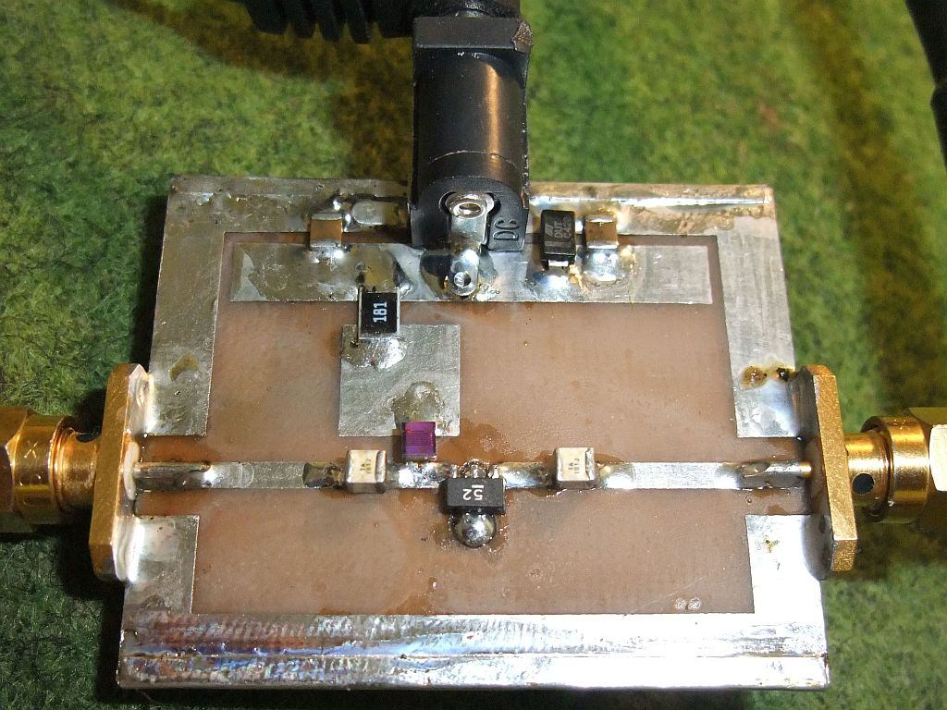

Gradniki na poskusnem tiskanem vezju so izbrani za zunanje napajanje 12V. Poleg napajalnika in vektorskega analizatorja vezij potrebujemo še pripomočke, normale za umerjanje. Glede na vgrajeno programsko opremo vektorski analizator zahteva štiri različne normale: prilagojeno breme, kratek stik, odprte sponke in spojko. Pri tem morata imeti kratek stik in odprte sponke enako električno dolžino, dolžina spojke pa mora biti dvakratnik te vrednosti.

Natančna meritev matrike [S] MMIC ojačevalnika bi zahtevala merilne normale, ki so usklajene z dolžino vodov od vtičnic do merjenca na poskusni ploščici. V opisani vaji torej ne merimo matrike [S] golega MMIC ojačevalnika, pač pa matriko [S] celotnega ojačevalnika z MMIC čipom in nosilnim tiskanim vezjem vred. Pri tem sicer dobimo drugačne faze izmerjenih parametrov [S], a se napake pri izračunu faktorja stabilnosti K natančno odštejejo med sabo!

Razporeditev in vezava vseh merilnih pripomočkov je prikazana na spodnji sliki:

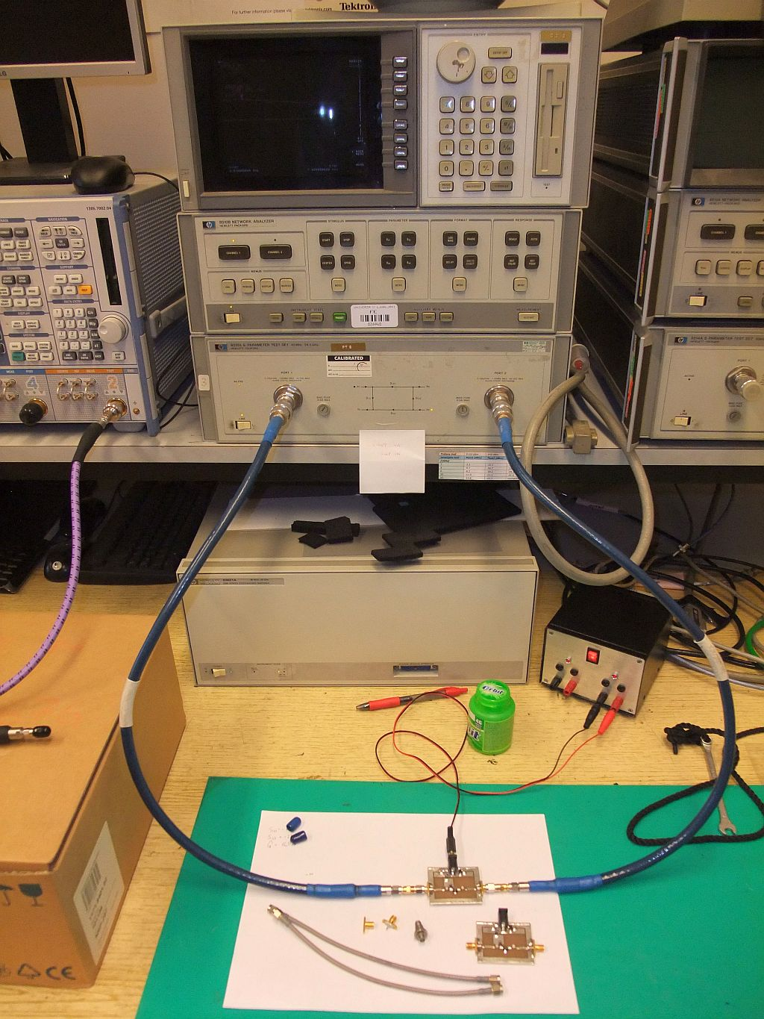

Najbolj zamuden del vaje je umerjanje vektorskega analizatorja vezij. Pri umerjanju bo analizator od nas zahteval, da na merilne kable priključimo različne normale: kratek stik, odprte sponke oziroma prilagojeno breme in to za vsak merilni kabel posebej. Končno oba kabla spojimo skupaj s spojko za umerjanje prevajalne funkcije. Podatke umerjanja shranimo v pomnilnik.

Pred umerjanjem moramo na vektorskem analizatorju vezij izbrati frekvenčno področje in moč visokofrekvenčnega izvora. Frekvenčni pas izberemo od 200MHz do 3.2GHz glede na naše merjence. Moč naj ne bo višja od -10dBm (100μW), sicer lahko ojačevalnike prekrmilimo. Rajši merimo z najnižjo močjo, kar vektorski analizator vezij dopušča. Nastavitev frekvenčnega pasu in moči izvora potem ne smemo več spreminjati, ker bi s tem izgubili vse podatke umerjanja. Zato previdno s pritiskanjem tipk, da ne bo treba umerjanja ponavljati!

Na zaslonu vektorskega analizatorja vezij lahko izberemo poljuben graf. Številske podatke na določeni frekvenci odčitamo s pomočjo markerja. Številski izpis izberemo v obliki velikost (v linearnih enotah) in faza, ker je v tej obliki najlažje izračunati Rollett-ovo stabilnost. Na vsaki frekvenci odčitamo velikost in fazo vseh štirih parametrov S₁₁, S₁₂, S₂₁ in S₂₂ s pripadajočimi tipkami. Vseh osem števil prepišemo v tabelo. Šele nato zapeljemo marker na novo frekvenco in postopek ponovimo.

Ko so meritve zaključene, se lahko lotimo preračunavanja rezultatov. Parametri matrike [S] so kompleksna števila, zapisana kot velikost in faza. Zmnožimo jih tako, da zmnožimo velikosti in seštejemo fazna kota. Za odštevanje pri izračunu determinante [S] moramo pretvoriti števila v realni in imaginarni del. Končno seštejemo kvadrat realnega dela razlike in kvadrat imaginarnega dela razlike, da dobimo |∆|² za vpis v tabelo.

Izračun faktorja stabilnosti K je enostavnejši, saj računamo samo še z velikostmi vseh štirih parametrov matrike [S] in s kvadratom velikosti determinante |∆|², torej nič več kompleksnih števil. Iz poteka vrednosti K(f) sklepamo, pri kateri frekvenci f_{MIN}=? doseže faktor stabilnosti najnižjo vrednost K_{MIN}=?

Kar lahko storimo, v bližini pričakovanega minimuma opravimo še nekaj meritev na frekvencah, ki jih sami izberemo glede na potek K(f). V tabeli so v ta namen puščene proste štiri vrstice.

MMIC ojačevalnik: |  |  |  |  |  | K_{MIN}= |  |  | f_{MIN}=
 |  |  |  | 3.2GHz | 2.5GHz | 2.0GHz | 1.5GHz | 1.0GHz | 500MHz | 200MHz | f
 |  |  |  |  |  |  |  |  |  |  | |S₁₁|
 |  |  |  |  |  |  |  |  |  |  | φ₁₁
 |  |  |  |  |  |  |  |  |  |  | |S₁₂|
 |  |  |  |  |  |  |  |  |  |  | φ₁₂
 |  |  |  |  |  |  |  |  |  |  | |S₂₁|
 |  |  |  |  |  |  |  |  |  |  | φ₂₁
 |  |  |  |  |  |  |  |  |  |  | |S₂₂|
 |  |  |  |  |  |  |  |  |  |  | φ₂₂
 |  |  |  |  |  |  |  |  |  |  | |Δ|²
 |  |  |  |  |  |  |  |  |  |  | K

